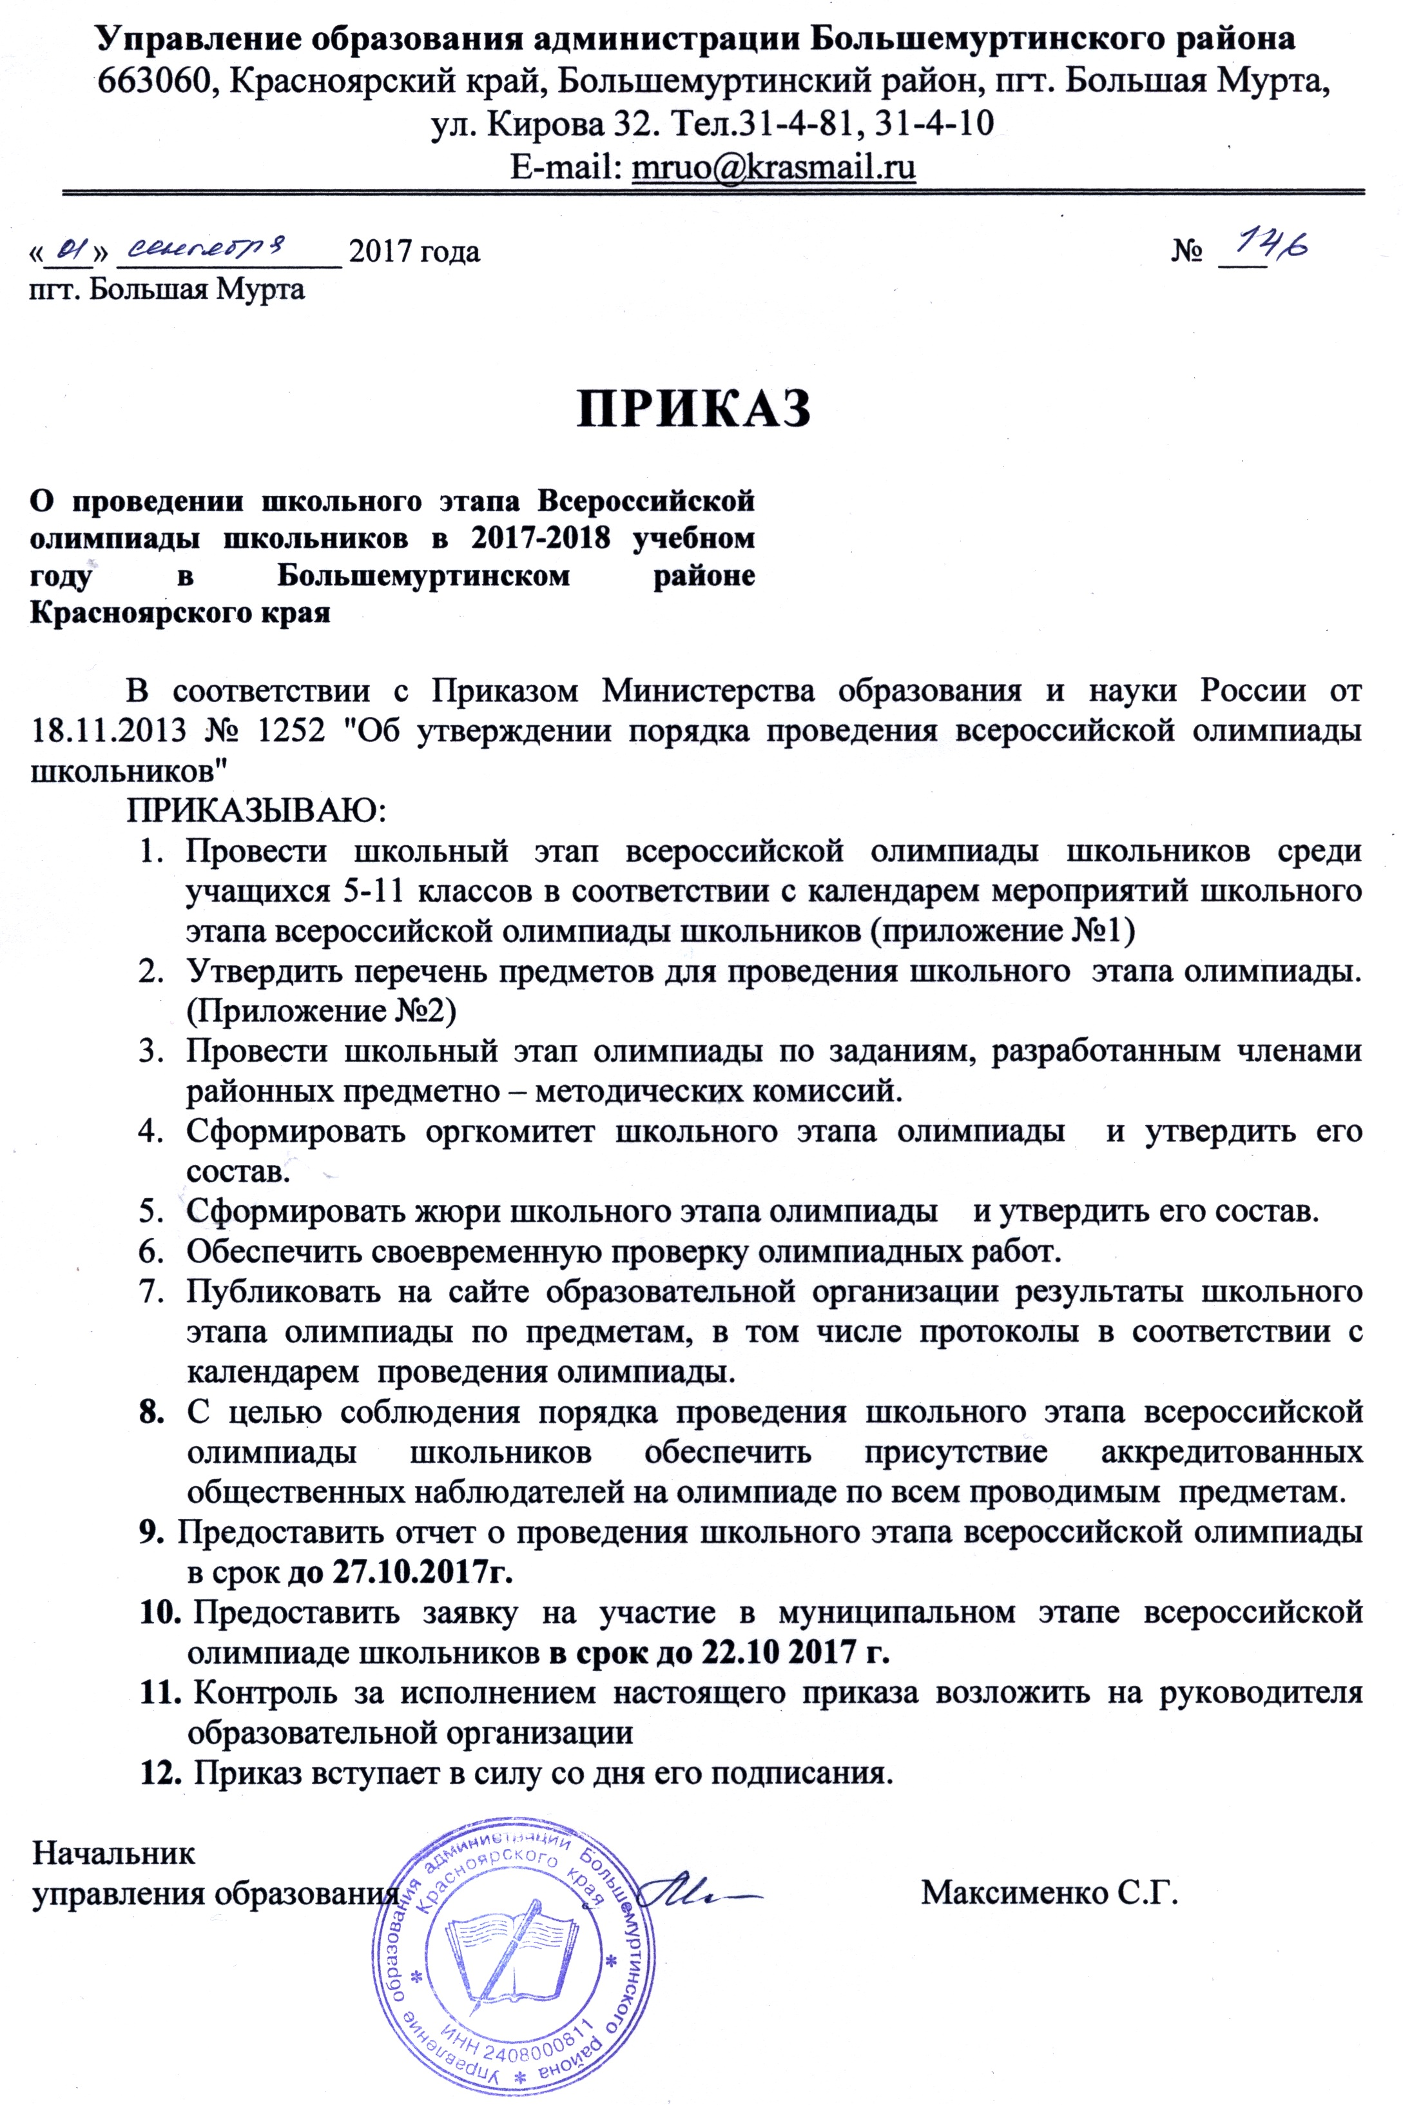

Приложение №1
Календарь мероприятий школьного этапа всероссийской олимпиады школьников
в 2017г в Большемуртинском районе

Дата | Предмет | Место проведения
11.09.2017 | Английский язык | ОО
13.09.2017 | Основы безопасности жизнедеятельности | ОО
15.09.2017 | География | ОО
18.09.2017 | Литература | ОО
19.09.2017 | Физика | ОО
21.09.2017 | Мировая художественная культура (9-11кл.) | ОО
25.09.2017 | Обществознание | ОО
27.09.2017 | Математика | ОО
29.09.2017 | Русский язык | ОО
02.10.2017 | Химия (8-11 классы) | ОО
04.10.2017 | Право(9-11 кл)  Экология | ОО
06.10.2017 | Немецкий язык  Экономика (9-11 кл) | ОО
09.10.2017 | Биология | ОО
11.10.2017 | астрономия  История | ОО
13.10.2017 | Физическая культура | ОО
17.10.2017 | информатика | ОО
19.10.2017 | Технология | ОО
20.10.2017 | Подведение итогов, награждение | ОО
22.10.2017 | Оформление и предоставление заявки на участие в муниципальном этапе | ОО
27.10.2017 | Предоставление отчета о проведении олимпиады | ОО

Приложение 2

ПЕРЕЧЕНЬ
общеобразовательных предметов, по которым проводится всероссийская олимпиада школьников
1. Русский язык
2. Литература
3. Иностранный язык (английский, немецкий, французский)
4. Математика
5. Информатика и ИКТ
6. История
7. Обществознание
8. География
9. Биология
10. Физика
11. Химия
12. Экономика
13. Право
14. Основы безопасности жизнедеятельности
15. Технология
16. Искусство (мировая художественная культура)
17. Физическая культура
18. Астрономия
19. Экология

